www.czechstepbystep.cz

Krátké české zprávy: Silvestr
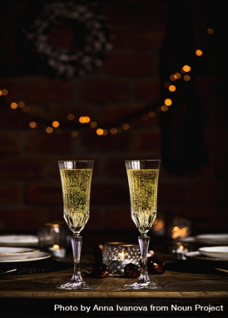
Před poslechem:
1. Povídejte si.

1. Jak slavíte konec roku ve Vaší zemi?
2. Slyšeli jste někdy o Silvestru v Česku?

………………………………………………………................

Při poslechu:
2. Označte, co je správně.

1. V pátek / sobotu Češi slavili Silvestra.
2. Lidé se loučili s novým / se starým rokem.
3. Chlebíčky jsou / nejsou oblíbené silvestrovské jídlo.
4. O půlnoci si připili hrnkem / sklenkou šampaňského.
5. V poledne / o půlnoci se objevily na nebi ohňostroje.
6. Lidé si přejí, aby příští rok byl / nebyl lepší.

……………………………………………………………………………………..

Po poslechu:
3. Spojte věty.

1. V pátek 31.12. A. hlavně oblíbené chlebíčky a jednohubky.
2. Češi se loučili se starým rokem a B. si připili sklenkou šampaňského.
3. Lidé připravili C. vítali příchod roku nového.
4. Lidé se sešli D. bez zábavní pyrotechniky.
5. O půlnoci E. byl lepší než ten minulý.
6. Mnozí si neumí představit Silvestra F. objevily ohňostroje.
7. Po půlnoci se na nebi G. s rodinou nebo s přáteli.
8. Všichni si moc přejí, aby rok 2022 H. se slavil Silvestr.

